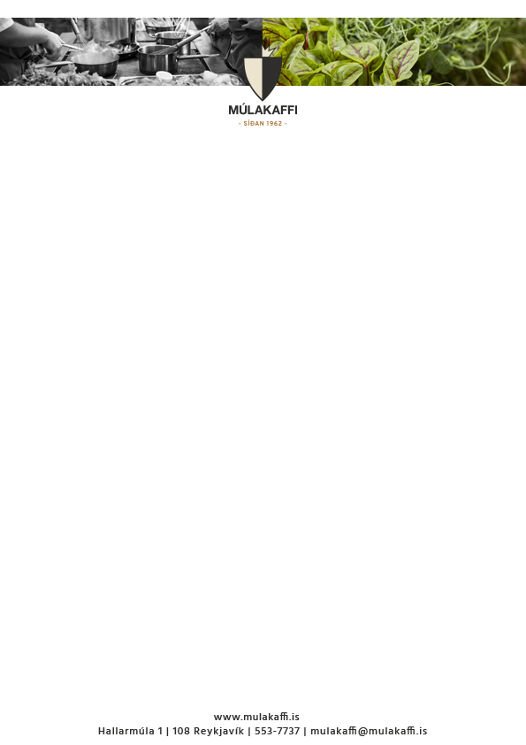

**Matseðill vikunnar**

**17 – 21 Desember**

**Mánudagur 17. Des**

Rjómalöguð Tómatsúpa

Rautt Tælenskt Karry með Kjúklingi og Hrísgrjónum

Asískar Vorrúllur með Vegan Chili Majo v

**Þriðjudagur 18. Des**

Sveppasúpa

Ofnbökuð Ýsa með Kartöflum og Lauksmjöri

Eða

Kjötsúpa og Súrdeigs Brauð

“Soya Gulásh” með Rótar Grænmeti v

**Miðvikudagur 19. Des**

Blaðlaukssúpa með Kartöflum

Purusteik með Rauðvínssósu og Meðlæti

Pasta með Ristuðu Blómkáli, Spínati og Hvítlauk

**Fimmtudagur 20. Des**

Grjónagrautur

Hangikjöt með Brúnum Kartöflum, Uppstúf og Laufabrauði

“Falafel” með  Tyrknesku “Tabouleh” og Kaldri Sósu v

**Föstudagur 21. Des**

Rótargrænmetissúpa v

Hamborgari með Beikoni, Bernaise Sósu og Frönskum Kartöflum

Grænmetis Hamborgari með Jalapeno Relish v

V = Vegan

Opið kl 11:15 – 13:30 Mán – Föst